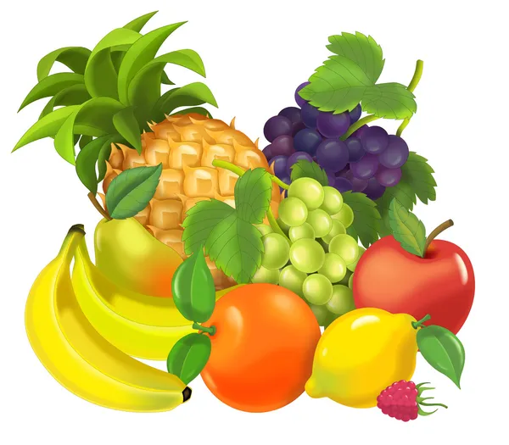
JÍDELNÍČEK od 17.11. - 21.11.2025
PONDĚLÍ:
(A: )
polévka, (A: )
(A: )
(A: )
ÚTERÝ:
chléb českolipský s pomaz.ze str.eidamu, mléko, mix ovoce, (A: 1,6,7)
polévka pórková, (A: 1)
pečené kuře, bramborová kaše, mošt, (A: 1,7)
vanilkový pudink s tvarohem, piškoty, malinový čaj. (A: 1,6,7)
STŘEDA:
selský rohlík s drožďovou pomaz., kakao, mix ovoce, (A: 1,3,6,7)
polévka bramborová, (A: 9)
uhlířské špagety, zelný salát, sirup, (A: 1,7)
chléb s pomaz.z tuňáka, paprika, čaj s citr.. (A: 1,4,6,7)
ČTVRTEK:

chléb s avokádovou pomaz.se sýrem, mléko, mix ovoce, (A: 1,6,7)
polévka zeleninový vývar s tarhoňou, (A: 1,9)
vepřové v kapustě, dušená rýže, minerálka, (A: 1)
chléb slunečnicový s pomaz.z žervé s ředkvičkami, švestkový čaj.(A: 1,6,7)
PÁTEK:
chléb s vlašskou pomaz., bílá káva, mix ovoce, (A: 1,6,7)
polévka krupicová s vejci, (A: 1,3) provozní:Renata Mrázková
krůtí kousky, čočka na kari, okurka, (A: 1,7) kuchařka:Jana Pialová
chléb s pomaz.z tofu, čaj s citr.(A: 1,6,7)
Změna jídelníčku vyhrazena!

Děti mají v nabídce: jablka, banány, hroznové víno, kiwi,,hrušky ,švestky a
zeleninu: rajčata, okurky, zelí ,kedlubny ,mrkev, papriku a ředkvičky.

